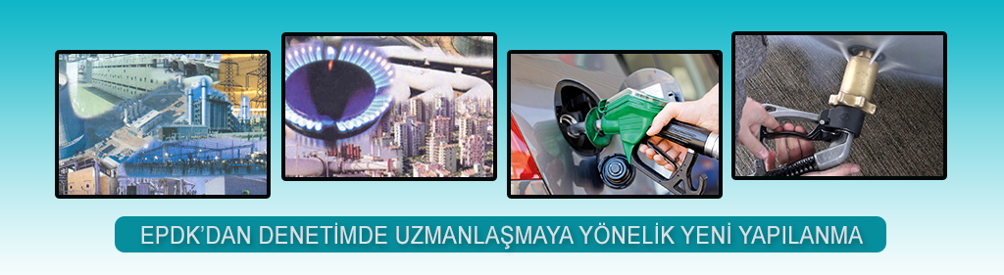
EPDK’dan Denetimde Uzmanlaşmaya Yönelik Yeni Yapılanma
(13.06.2016)
Enerji Piyasası Düzenleme Kurumu; enerji sektörünün denetiminde uzmanlaşma çalışmalarını sürdürüyor.
Kurum bünyesindeki Denetim Dairesi Başkanlığında 4 piyasayı da ayrı ayrı denetleyecek gruplar başkanlıkları oluşturuldu.
Özellikle akaryakıt kaçakçılığı ile mücadelede AKİS (Akaryakıt Kalitesi İzleme Sistemi) ile büyük başarı elde eden EPDK; tüm piyasalardaki denetim faaliyetlerini yeni yapılanması ile sürdürecek.
Yeni yapılanma ile özellikle elektrik dağıtım şirketlerinin hizmet kalitesi ve tüketicilere karşı yükümlülüklerini yerine getirip getirmediği etkin bir şekilde denetlenecek.
Ayrıca, dağıtım şirketleri ile birlikte görevli tedarik şirketleri hakkında da daha etkin inceleme ve denetim yapılacak.
Bu kapsamda özellikle yüksek fatura şikayetleri, güvence bedeli iadeleri, abonelik başvurularında yaşanan sıkıntılar, tüketicilere süresinde cevap verilmemesi, serbest tüketicilerin tedarikçi değişiminde yaşanan zorluklar gibi konular hakkında da etkin inceleme ve soruşturma süreçleri yürütülecek.
Öte yandan, denetim süreçleri devam eden dağıtım ve görevli tedarik şirketleri hakkındaki soruşturma dosyaları da çok daha hızlı bir şekilde neticelendirilecek.
Dağıtım şirketlerinin tüketicilere karşı yükümlülüklerini ne oranda yerine getirdiği de tüm detayları ile mercek altına alınacak.
Bu konuda elektrik dağıtım şirketlerinin tüketicilere karşı yükümlülüklerin bazıları şunlar:
-Elektrik kesintilerini doğru biçimde, insan eli değmeden kaydedecek altyapıyı kurmak.
- Her bir kullanıcının yılda kaç defa ve ne kadar süreyle elektrik kesintisi yaşadığını hesaplayabilmek.
- EPDK’nın belirlediği eşik değerlerin üzerinde elektrik kesintisi yaşayan kullanıcılara ilgili tazminatları ödemek.
- Oluşan tazminatların denetlenebilmesi için eldeki kesinti verilerini ve ödeme belgelerini saklamak.
2016 yılında tüm elektrik dağıtım şirketlerinin bütün bu kabiliyetleri oluşturmuş olması gerektiğini vurgulayan EPDK Başkanı Mustafa Yılmaz: “Bazı dağıtım şirketlerinin kesinti kayıtlarının yetersiz olduğunu, doğru kayıt yapamadıklarını, kontrol edilmeyeceği zannı ile verileri kendi lehlerine değiştirdiklerini denetimlerimiz sonucu ortaya çıkardık” dedi.
Hizmet kalitesi yükümlülüklerini yerine getirmeyen şirketlerin cezai yaptırımlarla karşı karşıya kalacağını hatırlatan Başkan Yılmaz: “Denetimlerimiz sahada da yoğun bir şekilde sürecek. Elektrik dağıtım şirketleri yükümlülüklerini yerine getirmez, vatandaşı mağdur ederse bu durum ceza olarak tarifeye yansıyacak. Tabii vatandaşa kaliteli hizmet sunan dağıtım şirketleri de bunun ödülünü yine tarifede bulacak” diye konuştu.

